**BTVN buổi 5**

**Yêu cầu: các biến là private, các hàm là public, có đầy đủ getter, setter, constructor cho các class.**

**Bài 1: Cài đặt các lớp theo sơ đồ sau:**

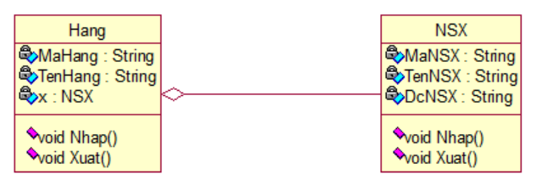

**Giải thích:**

Quan hệ của Hang và NSX là quan hệ Has-A(kết tập), trong class Hang có thuộc tính x có kiểu dữ liệu là NSX.

* Viết các class theo sơ đồ trên
* Viết hàm main cho người dùng nhập thông tin 1 mặt hàng và in thông tin ra màn hình.

**Bài 2: Cài đặt các lớp theo sơ đồ sau:**

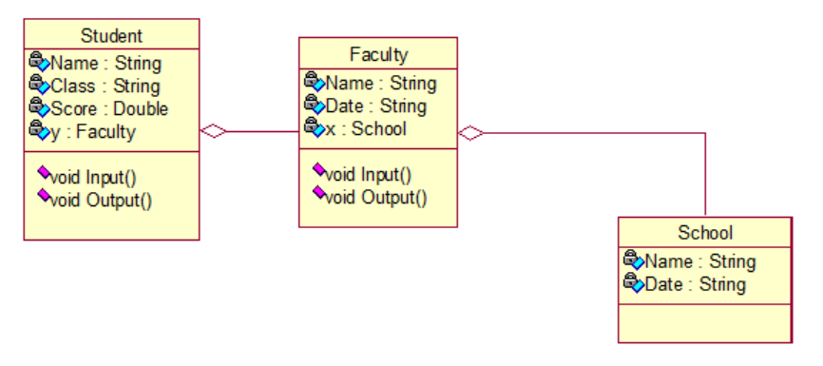

**Giải thích:** + Class School có thuộc tính tên trường và ngày vào trường

* Class Faculty có thuộc tính tên khoa, ngày vào khoa và x có kiểu dữ liệu School
* Clas Student có thuộc tính tên sinh viên, lớp, điểm số và y có kiểu dữ liệu Faculty
* Viết các class theo sơ đồ trên
* Viết hàm main cho người dùng nhập n học sinh và in thông tin sinh viên ra màn hình.

**Bài 3: Cho sơ đồ sau:**

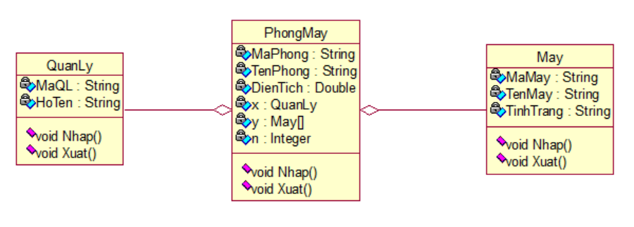

**Giải thích:** 1 phòng máy có 1 quản lý và n máy tính.

* Viết các class theo sơ đồ trên
* Viết hàm main cho người dùng nhập thông tin 1 phòng máy, mỗi phòng máy có n máy tính. In thông tin ra màn hình